OSAKA KYOTO MIYAZU FREEDAY
ทัวร์ เรียล เรียล…โอซาก้า เฟี้ยวจัด

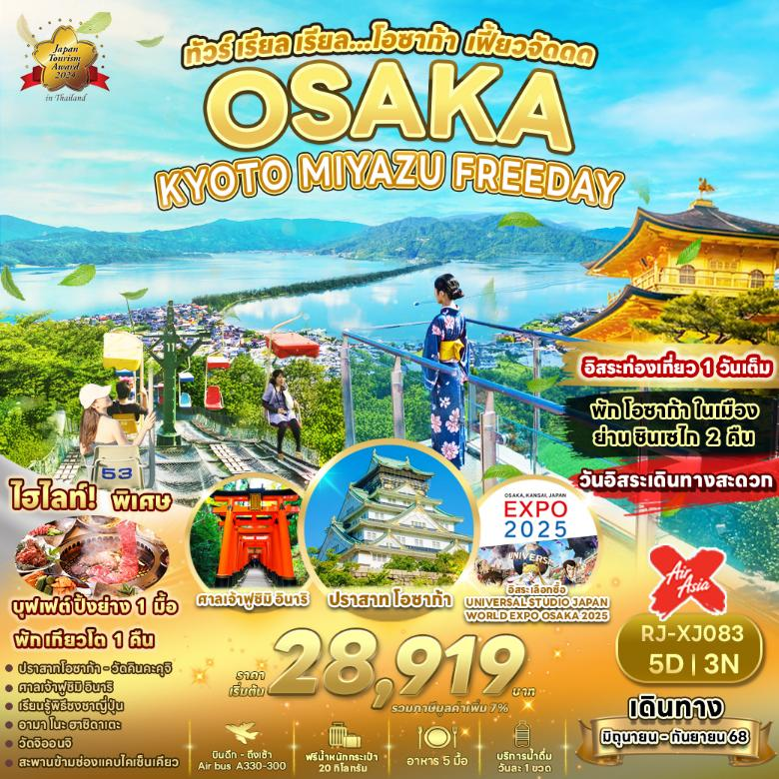

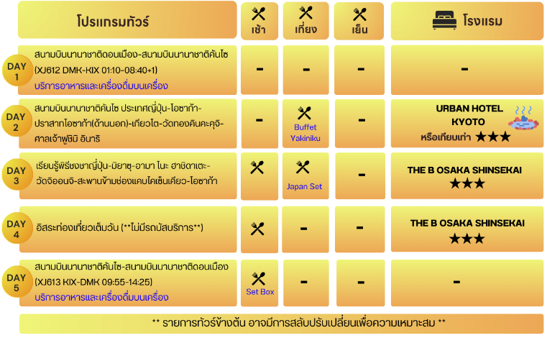





กำหนดการเดินทาง | Ticket PNR | ราคา
 |  | ผู้ใหญ่ | เด็กอายุต่ำกว่า 2 ปี | พักเดี่ยว
11-15 มิถุนายน 2568 | MGRSKE | 28,919.- | 8,900.- | 10,900.-
18-22 มิถุนายน 2568 | FYDW5T | 32,919.- | 8,900.- | 10,900.-
02-06 กรกฎาคม 2568 | XEB9HN | 32,919.- | 8,900.- | 10,900.-
16-20 กรกฎาคม 2568 | T7RMYS | 32,919.- | 8,900.- | 10,900.-
03-07 กันยายน 2568 | T8P5WP | 32,919.- | 8,900.- | 10,900.-
17-21 กันยายน 2568 | T6ZQSY | 32,919.- | 8,900.- | 10,900.-
24-28 กันยายน 2568 | TBIY7T | 29,919.- | 8,900.- | 10,900.-

อัตราค่าบริการ


สนามบินนานาชาติดอนเมือง (กรุงเทพฯ)

21.00 น. คณะพร้อมกัน ณ อาคารผู้โดยสารขาออกระหว่างประเทศ ชั้น 3 ประตู 1
สนามบินนานาชาติดอนเมือง เคาน์เตอร์ สายการบิน THAI AIR ASIA X (XJ)
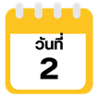
พบเจ้าหน้าที่ของบริษัทฯ คอยให้การต้อนรับและอำนวยความสะดวก
สนามบินนานาชาติคันไซ -เมืองโอซาก้า-ปราสาทโอซาก้า(ถ่ายรูปด้านนอก)-เมืองเกียวโต-วัดคินคะคุจิ-ศาลเจ้าฟูชิมิ อินาริ

01.10 น. ออกเดินทางสู่ เมืองโอซาก้า ประเทศญี่ปุ่น โดยสายการบิน THAI AIRASIA X (XJ) เที่ยวบินที่ XJ 612
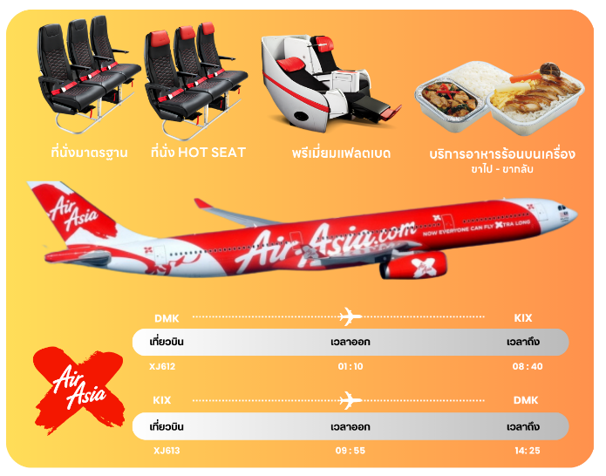

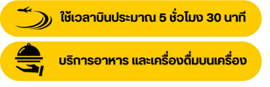

08.40 น. คณะเดินทางถึง สนามบินนานาชาติคันไซ ประเทศญี่ปุ่น
(**เวลาที่ประเทศญี่ปุ่นจะเร็วกว่าประเทศไทย 2 ชม. ควรปรับนาฬิกาของท่านเพื่อสะดวกในการนัดหมาย) หลังผ่านพิธีตรวจคนเข้าเมืองแล้ว
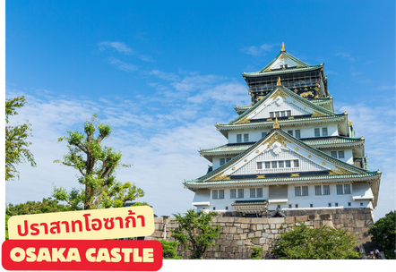
ปราสาทโอซาก้า (ด้านนอก)
นำท่าน ถ่ายรูปกับปราสาทโอซาก้า (ด้านนอก) แลนด์มาร์กอันดับหนึ่งของเมืองโอซาก้า ที่ไม่ว่าใครก็ต้องมาเยือน นับเป็นสถานที่ท่องเที่ยวยอดนิยมเมื่อมาเยือนยังเมืองโอซาก้า ด้วยความยิ่งใหญ่อลังการของตัวปราสาทที่มีถึง 8 ชั้น ห้อมล้อมด้วย กําแพงหิน คูน้ำ ไปจนถึง สวนนิชิโนมารุ ที่ครอบคลุมพื้นที่ขนาดใหญ่ มองแล้วดูตัดกับความเป็นเมืองทันสมัยที่อยู่รายล้อมจากตึกอาคารทันสมัย ทําให้ความรู้สึกเหมือนเป็นปราสาทโบราณที่หลุดเข้ามาในยุคปัจจุบันเลยทีเดียว



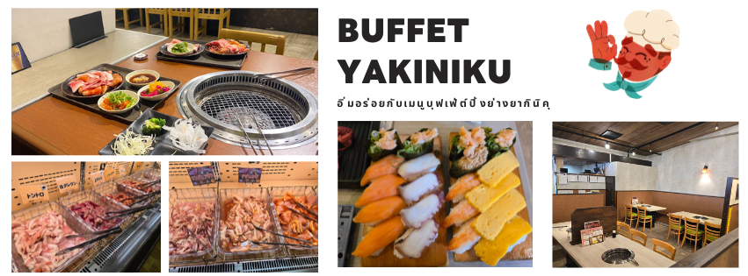

วัดคินคะคุจิ(Kinkakuji Temple)
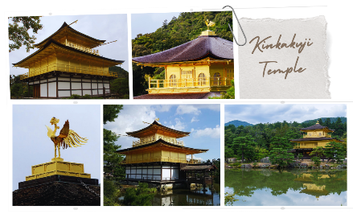
นำท่านเดินทางสู่ เมืองเกียวโต (Kyoto) เมืองซึ่งเคยเป็นเมืองหลวงของประเทศญี่ปุ่นในอดีตร่วมกว่า 1,100 ปี จึงทำให้เมืองเกียวโตแห่งนี้ มีสถานที่สำคัญๆ ที่เต็มไปด้วยประวัติศาสตร์ และวัฒนธรรมดั้งเดิมของญี่ปุ่นมากมาย จากนั้นนำท่านสู่ วัดคินคะคุจิ (Kinkakuji Temple) หรือที่คนไทยเรียกกันว่า วัดทอง (Golden Pavilion) เป็นวัดเก่าแก่ของเมืองเกียวโต วัดเป็นที่รู้จักมากที่สุดวัดหนึ่งในประเทศญี่ปุ่น อาคารหลักของวัดนี้มีสีทองเหลืองอร่ามตั้งโดดเด่นเป็นสง่าอยู่ท่ามกลางน้ำ ซึ่งประกอบด้วย วิหาร3 ชั้น โดยชั้นแรกมีลักษณะเป็นพระราชวัง ชั้นที่สองเป็นแบบบ้านซามูไร ส่วนชั้นที่สามเป็นแบบวัด เวลามองภาพสะท้อนก็กลายเป็นภาพที่งดงามไม่แพ้กัน

จากนั้นนำท่านสู่ ศาลเจ้าฟูชิมิ อินาริ (Fushimi Inari Shrine) หรือที่คนไทยชอบเรียกกันว่า “ศาลเจ้าแดง หรือศาลเจ้าจิ้งจอก” เป็นศาลเจ้าชินโต ตั้งอยู่ทางทิศใต้ของเมืองเกียวโต บริเวณเขาอินาริ ศาลเจ้าแห่งนี้มีชื่อเสียงจาก “เสาโทริอิ” (Torii) สีแดงชาดจำนวนหลายหมื่นต้น ซึ่งตั้งเรียงกันเป็นอุโมงค์ทอดยาวตรงไปยังป่าในหุบเขาอินาริ (Mount Inari) อันศักดิ์สิทธิ์ ซึ่งมีความสูง 233 เมตร และเป็นอาณาบริเวณส่วนหนึ่งของศาลเจ้า ผู้คนเชื่อกันว่าภูเขาอินาริ เป็นภูเขาศักดิ์สิทธิ์ โดยเทพอินาริจะเป็นตัวแทนของความอุดมสมบูรณ์ การเก็บเกี่ยวข้าว รวมไปถึงพืชผลไร่นาต่างๆ และมักจะมีจิ้งจอกเป็นสัตว์คู่กาย จึงไม่น่าแปลกใจเท่าไหร่ที่จะเห็นรูปปั้นจิ้งจอกอยู่จำนวนมากภายในศาลเจ้านั่นเอง
ศาลเจ้าฟูชิมิ อินาริ (Fushimi Inari Shrine)

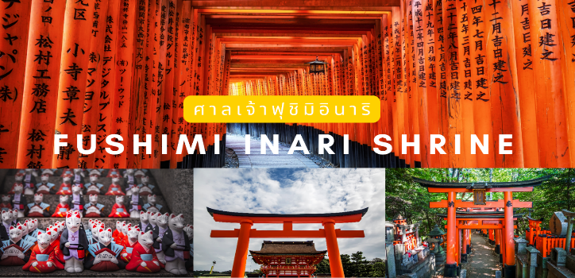






ให้ท่านได้ผ่อนคลายกับการแช่น้ำแร่ออนเซ็นธรรมชาติ เชื่อว่าถ้าได้แช่น้ำแร่แล้ว
จะทำให้ผิวพรรณสวยงาม และช่วยให้ระบบหมุนเวียนโลหิตดีขึ้น
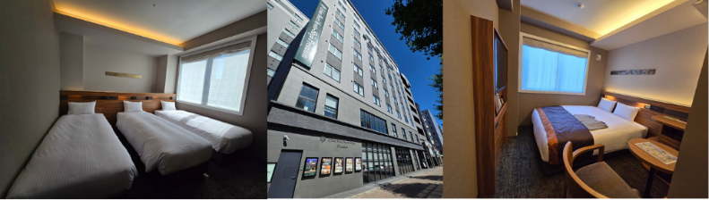

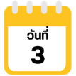
เรียนรู้พิธีชงชาญี่ปุ่น-เมืองมิยาซุ-อามา โนะ ฮาชิดาเตะ-วัดจิออนจิ-
สะพานข้ามช่องแคบไคเซ็นเคียว-เมืองโอซาก้า



เรียนรู้พิธีชงชาญี่ปุ่น
จากนั้นนำท่านสัมผัสประสบการณ์พิเศษ เรียนรู้พิธีชงชาญี่ปุ่น ให้ท่านได้เรียนรู้วิธีชงชาแบบธรรมเนียมญี่ปุ่น มีเซนเซมาสอนการชงชาแบบญี่ปุ่นตั้งแต่การวอร์มอุปกรณ์ การชง และขั้นตอนการดื่ม และยังเปิดโอกาสให้ทุกท่านได้มีส่วนร่วมในพิธีการชงชานี้อีกด้วย




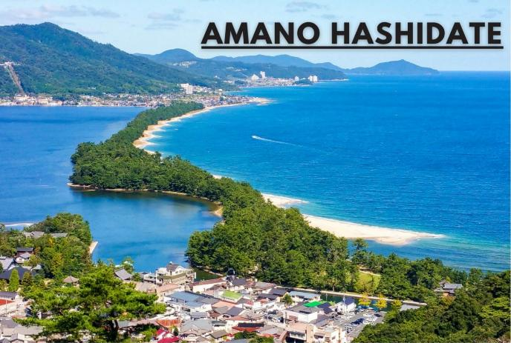

อามา โนะ ฮาชิดาเตะ
จากนั้นนำท่านสู่ เมืองมิยาซุ เมืองทางตอนเหนือของจังหวัดเกียวโต ได้ชื่อว่าเป็นเมืองแห่งท้องทะเล เป็นเมืองที่มีจุดชมวิวที่ได้ชื่อว่าสวยที่สุดติด 1 ใน 3 ของญี่ปุ่นมาตั้งแต่โบราณ มีประวัติศาสตร์ยาวนานนับพันปี และมีชื่อปรากฏอยู่ในบทกวีโบราณ ตั้งแต่ช่วง ค.ศ.1020 จากนั้นท่านสู่ อามา โนะ ฮาชิดาเตะ (Ama no Hashidate) เป็นสถานที่ท่องเที่ยวที่วิวทิวทัศน์สวยติด 1 ใน 3 ของญี่ปุ่น เป็นชื่อของสันดอนทรายที่เกิดขึ้นเองตามธรรมชาติที่มีต้นสนเรียงรายกว่า 8,000 ต้น มีความยาวกว่า 3.6 กิโลเมตร ตั้งอยู่ทางตอนเหนือของจังหวัดเกียวโต มีวิวทิวทัศน์ที่สวยงาม และมีสถานที่ท่องเที่ยวที่น่าสนใจ หากลองมองลงมาจากจุดชมวิวที่สวนคาซามัตสึ (Kasamatsu Park) จะเห็นว่ารูปร่างของสันดอนทรายที่ทอดยาว และโค้งไปมานั้น ดูคล้ายมังกรกำลังเหินฟ้า

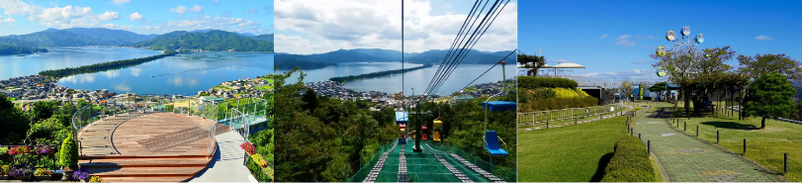

ให้ท่านขึ้นเคเบิ้ลคาร์ หรือรถรางสู่ด้านบนภูเขา (รวมค่าขึ้นกระเช้า) ซึ่งมีทั้งเครื่องเล่นต่างๆมุมถ่ายรูปสวยๆ และจุดชมวิวที่จะได้เห็น “อามาโนะฮาชิดาเตะ” ดูคล้ายกับมังกรที่กำลังจะทะยานขึ้นไปยังสรวงสวรรค์นั่นเอง

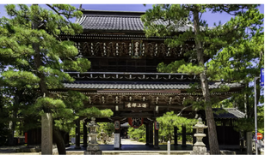

วัดจิออนจิ (Chionji Temple)

บริเวณนั้นยังมี วัดจิออนจิ (Chionji Temple) เป็นวัดเก่าแก่ ทีตั้งอยู่ติดกับอ่าวมิยาสุฝั่งใต้แห่งนี้ เป็นสถานที่ประดิษฐานพระโพธิสัตว์มนจุ ที่บรรดานักเรียน และนักศึกษา ต่างนิยมมาไหว้ขอพรเพื่อให้ประสบความสำเร็จ ในเรื่องการสอบแข่งขัน ก่อนถึงทางเข้าวัด ยังเต็มไปด้วยร้านขายของที่ระลึก ร้านเช่าจักรยาน และร้านอาหารท้องถิ่นอีกมากมาย

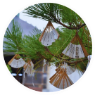

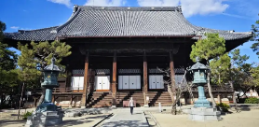

สะพานข้ามช่องแคบไคเซ็นเคียว (Kaisenkyo)

นำท่านสู่ สะพานข้ามช่องแคบไคเซ็นเคียว (Kaisenkyo) เป็นสะพานที่สามารถหมุน เปิด-ปิด ได้ ไว้สำหรับเป็นช่องทางเดินเรือ หรือจะเลือกเดินเลือกซื้อของที่ระลึก ชิม ช้อป กินอาหารทะเล สไตล์สตรีทฟูดตามฤดูกาล ซึ่งอาหารทะเลของที่นี่นั้น สด และอร่อยมาก หลังจากนั้น สมควรแก่เวลานำท่านเดินทางกลับสู่ เมืองโอซาก้า อีกครั้ง

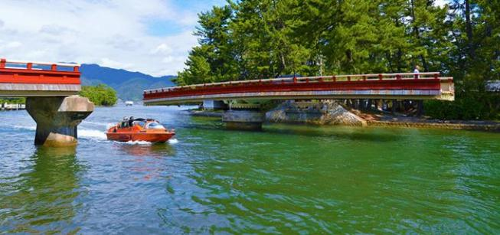



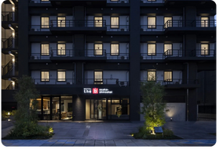



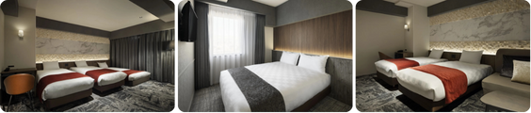


อิสระท่องเที่ยวเต็มวัน (**ไม่มีรถบัสบริการ**) หรือ เลือกซื้อทัวร์เสริม Universal Studio Japan (USJ) หรือ เลือกซื้อตั๋วเข้าชม OSAKA EXPO 2025



ยูนิเวอร์แซลสตูดิโอเจแปน (Universal Studios Japan)

ท่านสามารถเลือกซื้อทัวร์เสริม ยูนิเวอร์แซลสตูดิโอเจแปน (Universal Studios Japan)
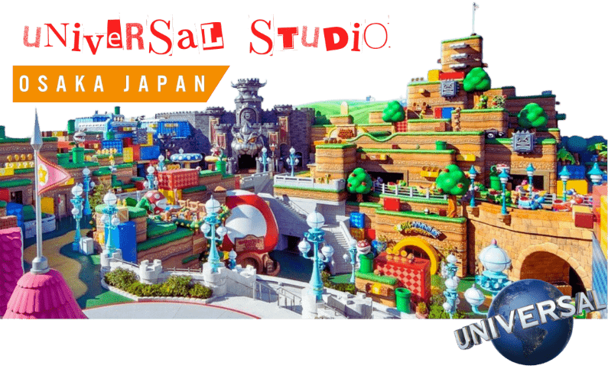
(**กรุณาติดต่อพนักงานขายเพื่อสอบถามราคา) ได้อัพเดทเครื่องเล่นใหม่ Super Nintendo World และโซนอื่นๆ อีกมากมาย “Universal Studios Japan” หรือเรียกสั้นๆ ว่า USJ เป็นสวนสนุกระดับโลกที่ห้ามพลาด เปิดให้บริการตั้งแต่เดือนมีนาคมปี 2001 และได้ต้อนรับนักท่องเที่ยวจากทั่วโลกมาแล้วกว่า 100 ล้านคน สำหรับในปี 2022 แบ่งเป็น 10 โซนด้วยกัน ทำให้สวนสนุกมีความหลากหลาย และพร้อมต้อนรับทุกเพศทุกวัย
OSAKA EXPO 2025

หรือ เลือกซื้อตั๋วเข้าชม OSAKA EXPO 2025 หรือที่รู้จักกันในชื่อ Universal Exposition เริ่มต้นตั้งแต่ปี 1851 เมื่อมีการจัดงานครั้งแรกที่ลอนดอน มีจุดประสงค์เพื่อแสดงผลงาน และนวัตกรรมจากประเทศต่างๆ ทั่วโลก งานนี้เป็นเวทีสำหรับการแลกเปลี่ยนวัฒนธรรม และเทคโนโลยี ซึ่งได้พัฒนาไปตามยุคสมัย จนกลายเป็นงานสำคัญในการนำเสนอความก้าวหน้าทางวิทยาศาสตร์ และสังคม โดยแต่ละปีก็จะมีธีมของงานแตกต่างกันไป จุดสนใจหลักของงาน Expo 2025 มาในธีม "การออกแบบสังคมในอนาคตเพื่อชีวิตของเรา" ธีมนี้สะท้อนให้เห็นถึงความสําคัญของการสร้างอนาคตที่ยั่งยืนและครอบคลุมสําหรับทุกคน งานเอ็กซ์โปได้รับการออกแบบมาเพื่อเป็นพื้นที่ทดสอบแนวคิดและเทคโนโลยีที่ก้าวล้ําซึ่งสามารถเปลี่ยนวิถีชีวิตการทํางานและปฏิสัมพันธ์ซึ่งกันและกัน

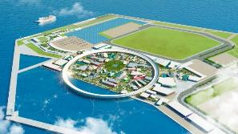
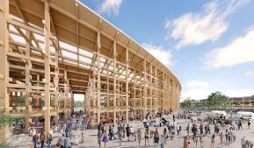





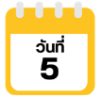
สนามบินนานาชาติคันไซ (เมืองโอซาก้า)- สนามบินนานาชาติดอนเมือง (กรุงเทพฯ)



หลังรับประทานอาหารเช้าเสร็จ สมควรนำท่านเดินทางสู่สนามบินนานาชาติคันไซ...
09.55 น. ออกเดินทางกลับสู่ กรุงเทพฯ ประเทศไทย โดยสายการบิน THAI AIR ASIA X (XJ) เที่ยวบินที่ XJ 613

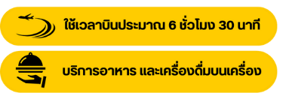

14.25 น. คณะเดินทางถึง สนามบินนานาชาติดอนเมือง กรุงเทพฯ โดยสวัสดิภาพและความประทับใจ...
☻☻☻☻☻☻☻☻☻☻☻☻☻☻☻☻

สำหรับลูกค้าท่านที่ไม่ต้องการใช้ตั๋วเครื่องบิน (JOIN LAND)
หักออกจากราคาทัวร์ 7,000.-/ท่าน





